**Header:**

**Text Area:**

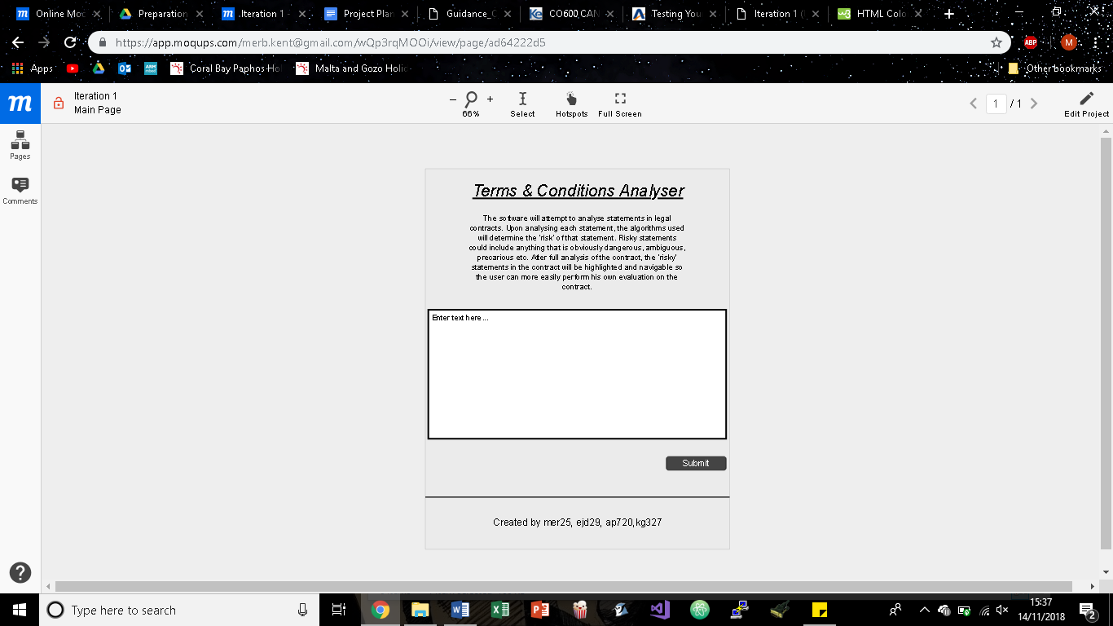

**Background:**

**Button:**